N° Classe : | Origine du climat. | Nom :

Activité I : Le déplacement des masses d’air.
Que peut- on déduire sur les mouvements des masses d’air dans la basse atmosphère?

Que peut-on observer dans la haute atmosphère?

Activité II : L’origine des déplacements des masses d’airet la formations des perturbations.
Quel est l’origine des déplacements des masses d’air ?

Activité III : Les courants océaniques.
Par quoi sont provoqués les courants de surface ?

Par quoi sont provoqués les courants en profondeur ?

Conclusion.
Le climat a pour origine les déplacements des masses d’air et des masses d’eau, ce qui permet un transfert d’énergie depuis l’équateur vers les pôles.
Les déplacements de masses d’air sont dus aux différences de températures, plus élevées à l’équateur qu’aux pôles, et donnent naissance aux vents et aux perturbations.
Les déplacements de masse d’eau en surface des océans sont dus aux vents et provoquent des courants marins.
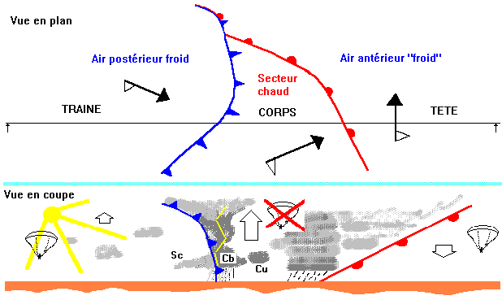
Une perturbation.

